出國報告（出國類別：其他[研討會]）

穀物與相關產品國際行銷研討會

服務機關：行政院農業委員會
姓名職稱：黃文意技正
派赴國家：美國
出國期間：99年10月3日至10月10日
報告日期：100年1月3日

摘要：
我國飼料原料幾乎仰賴進口，價量均受國際市場之影響，而玉米為飼料最主要之原料，每年進口量約420 至500萬公噸。美國為我國最主要之玉米進口國，約占進口量80％，為增進我國與美國穀物及飼料業界之聯繫，藉由參加美國穀物協會與美國可再生燃料協會共同舉辦之「穀物與相關產品國際行銷研討會」，瞭解美國飼料用玉米之生產利用現況、能源政策對於汽油添加生質酒精之使用量及玉米酒精之副產物「含可溶物蒸餾乾酒粕」 (Distiller’s Dried Grains with Solubles，簡稱為DDGS)之生產、運銷與發展趨勢等相關資訊，作為國內飼料及畜牧業調整生產方式與未來因應之參考。
近來國際原油價格持續高漲，除了影響進口飼料原料運輸成本之外，再加上美國能源政策法案，誘使能源業者搶攻玉米及黃豆等主要飼料原料，轉供生產酒精之原料，將使美國再生能源業巨幅增加玉米的使用量。我國畜牧業之飼料大多以玉米與黃豆為主，又因我國玉米高度仰賴外國進口，使得玉米價格深受國際糧價影響，特別是美國的玉米價格，且需負擔進口運輸費用。雖然近年來美國玉米出口數量，仍相對呈現平穩的現象，但新興國家的穀物糧食需求消費增加，金融投資者於期貨市場投機炒作，對全球飼料及畜牧業造成的影響，值得我們加以關注，並應及早規劃增加飼料原料之供應來源，以降低成本。
國內飼料及畜牧業者應該更重視飼料原料安全監測，採購玉米及DDGS不應只重視價格的問題，更應注意其玉米來源及品質狀況，避免品質狀況不佳，而影響玉米及DDGS黴菌毒素含量，對家畜禽健康產生影響。
目次：
一、目的 …………………………………………………………………………………3
二、過程 …………………………………………………………………………………3
（一）行程 ………………………………………………………………………………3
（二）美國玉米產銷及利用概況 ………………………………………………………4
（三）美國生質燃料政策措施概況 ……………………………………………………5
（四）含可溶物蒸餾乾酒粕之生產概況 ………………………………………………6
（五）參訪俄亥俄州Consolidated Grain and Barge穀物公司之轉運站 …………7
（六）參訪俄亥俄州玉米農場 …………………………………………………………8
（七）參訪印第安那州玉米農場及穀物倉儲公司 ……………………………………9
（八）參訪印第安那州酒精工廠………………………………………………………10
（九）參加「穀物與相關產品國際行銷研討會」會議………………………………11
三、心得及建議 ………………………………………………………………………12
附件 相關照片………………………………………………………….………………14
本文：
一、目的：
我國飼料原料幾乎仰賴進口，價量均受國際市場之影響，而玉米為飼料最主要之原料，每年進口量約420 至500萬公噸。美國為我國最主要之玉米進口國，約占我國進口量80％，為增進我國與美國穀物及飼料業界之聯繫，瞭解美國飼料用玉米之生產利用現況、能源政策對於汽油添加燃料用酒精之使用量及美國玉米酒精工廠製造酒精過程之副產物「含可溶物蒸餾乾酒粕」 (Distiller’s Dried Grains with Solubles，簡稱為DDGS)之生產、運銷與發展趨勢等相關資訊，作為國內飼料及畜牧業者未來因應之參考。
本次考察美國穀物協會駐臺灣辦事處邀請國內畜牧團體及農企業飼料之主管及研究專家及本會等相關人員，藉由參加美國穀物協會與美國可再生燃料協會共同舉辦之「穀物與相關產品國際行銷研討會」，進一步暸解美國玉米及DDGS其產銷運作模式並吸收其使用經驗，作為國內飼料及畜牧業調整生產方式之參考，以利業務之推動。本考察團成員共計8人，除本會黃文意技正外，還包括美國穀物協會張學義代表、中華民國養豬協會潘連周理事長、台灣卜蜂企業股份有限公司鄭武樾董事長、大成長城企業股份有限公司莊坤炎副總經理、中華食物網潘俊怡經理、泰山企業股份有限公司蕭文忠技術師及愛加倍乳業陳淵國諮商顧問等8人，自本（99）年10月1日出發，10月10日返國。本次考察行程承美國穀物協會之協助安排，得以順利完成，謹此誌謝。

二、過程：
（一）行程
日 期 | 行 程
10/3(日) | 搭機自台北經東京飛往美國底特律轉機至俄亥俄州Cincinnati
10/4(一) | 上午參訪Consolidated Grain and Barge穀物公司之轉運站  下午參訪Cooper及Steve Vanzant之農場
10/5(二) | 上午參訪David Howell之農場  下午參訪POET公司玉米酒精與DDGS工廠
10/6(三) | 上午參訪Country Elevator穀倉公司及Mike Shuter的農場  下午前往芝加哥
10/7(四) | 參加穀物與相關產品國際行銷研討會
10/8(五) | 參加穀物與相關產品國際行銷研討會
10/9(六) | 上午搭機自芝加哥經Minneapolis轉機經東京抵台北
10/10(日) | 上午搭機自芝加哥經Minneapolis轉機經東京抵台北

（二）美國玉米產銷及利用概況
美國是全球最大也是最重要之玉米生產國，其產量超過全世界玉米產量4成以上，出口之數量則占有國際玉米市場6成以上，而玉米亦為美國最重要之飼料穀物，產值占其所有飼料穀物之90％以上。近年來，美國玉米種植面積約有3,500萬公頃，總生產量320百萬公噸，而所生產之玉米主要供作飼料、製造燃料酒精、食品、種籽、工業用途及外銷出口等用途，用途比例約為配製飼料用約占40％、供製造燃料酒精約占35％、外銷出口約占15％及供食品、種籽、工業等用途約占10％（詳如表一），我國每年自美國進口量達約420~500萬公噸之玉米，為美國玉米之主要進口國。
近年來，美國玉米價格持續上漲，造成飼料成本增加，進而推升全球糧食價格。雖然美國玉米供其國內飼料用途與出口數量，仍相對呈現平穩的現象。但由於美國生質酒精產量大幅增加帶動玉米需求，新興國家的穀物糧食需求消費增加，再加上許多國家將庫存穀物用於生產運輸用生質燃料，因此近年來全球玉米需求的變化趨勢明顯增加。此外，尚有其他等因素進一步推升美國玉米價格，其中包括(1) 金融投資者於期貨市場投機炒作。(2)多國政府採取穀物出口控制及提高進口穀物數量，維持更多的穀物庫存並確保糧食安全。(3) 原油價格上漲，造成運輸成本提高。
表一、美國玉米產銷預估 單位：百萬公噸
項目 | 2008/09  年度預估 | 2009/10  年度估計 | 2009/11年度預測
項目 | 2008/09  年度預估 | 2009/10  年度估計 | 10月份 | 11月份
種植面積，百萬公頃 | 34.80 | 35.01 | 35.69 | 35.69
收穫面積，百萬公頃 | 31.81 | 32.21 | 32.90 | 32.90
單位面積生產量，公斤/公頃 | 9,656 | 10,333 | 9,775 | 9,681
期初庫存量 | 41.25 | 42.50 | 43.39 | 43.39
生產量 | 307.14 | 333.01 | 321.68 | 318.52
配製飼料 | 132.21  (43.2%) | 131.25（39.5%） | 137.17  （40.0%） | 134.63  （39.5%）
食品、種籽及工業用途（不包括酒精） | 33.43  （10.9%） | 34.80  （10.5%） | 35.05  （10.2%） | 35.05  （10.3%）
製造燃料酒精 | 93.40  （30.5%） | 115.83（34.9%） | 119.39  （34.9%） | 121.92  （35.7%）
出口量 | 47.20  （15.4%） | 50.47  （15.1%） | 50.80  （14.9%） | 49.53  （14.5%）
總消費量 | 306.24（100%） | 323.35（100%） | 342.41（100%） | 341.13  （100%）
期末庫存量 | 42.50 | 43.39 | 22.91 | 21.00
庫存量/總消費量 | 13.88% | 13.06% | 6.69% | 6.16%
產地價格，美元/英斗 | 4.06 | 3.55 | 4.60-5.40 | 4.80-5.60
資料來源：畜產報導月刊-2010年12月號第126期

（三）美國生質燃料政策措施概況
美國為能源供應安全、環境保護及農村經濟活絡等目標，積極發展生質燃料。而生質酒精與其他生質燃料的發展，已成為美國經濟、能源、環境、國家安全政策的重要一環，其為推動生質燃料發展所實施的一系列政策措施，相關法案及主要生質燃料發展的政策內容如次：
1.2000年生物質研究發展法案（Biomass Research and Development Act of 2000）：提出整合創新研究以推動生質產業產品的技術發展。
2.2005年能源政策法案（Energy Policy Act）：要求美國國內在2012年時再生燃料的使用量需達75億加侖。
3.2007年能源自主暨安全法案Energy Independence and Security Act （EISA）：要求美國國內再生燃料的使用量在2022年時需達360億加侖。
4.2008年農業法案（The Food, Conservation, and Energy Act of 2008）：擴大生質燃料作物的範圍及減少玉米類的酒精稅率抵減，新增纖維質酒精的稅率抵減，推持乙醇的進口關稅。
美國為加速生質酒精的推廣，於2005年8月8日通過能源政策法案中，採取相關鼓勵措施包括減徵貨物稅、減徵所得稅、徵收進口關稅、支助改建經費與提供生產補助等措施，適用對象包括燃料使用者、製造者、進口業者、加油站業者及原料種植者，開發新科技利用的再生能源等，並要求2006年運輸用燃料所使用再生燃料必須達到40億加侖，逐年增加至2012年使用總量必須達到75億加侖。目前美國國內已於汽油中添加10%生質酒精，未來將添加至15%或更高比例的酒精，因生質酒精需求大幅增加，美國之玉米酒精工廠近年亦遽增，對於玉米之需求亦將持續增加。
玉米是美國生產生質酒精之主要原料，而外界對於美國玉米大量提供生產生質酒精，玉米之價格與數量變化，引發燃料、飼料與糧食之爭議問題。雖然相關研究數據顯示，過去10年來，美國玉米出口量並未因生質酒精需求增加而有所減少，也就是說，美國生產生質酒精的玉米原料並非挪用自原本要出口的玉米或是排擠美國境內糧食或飼料使用量，也因此並未減少對全球飼料玉米需求之供應，其係美國農民持續擴增玉米生產規模及休耕土地投入生產，以及育種與生物科技技術發展，持續提升單位面積產量所供應。然而值得注意的是，美國玉米價格大漲造成飼料成本增加，進而影響到全球的糧食價格已是不爭的事實。

（四）含可溶物蒸餾乾酒粕(Distiller’s Dried Grains with Solubles，簡稱為DDGS)之生產概況
含可溶物蒸餾乾酒粕(Distiller’s Dried Grains with Solubles，簡稱為DDGS)是以玉米釀製酒精的副產品，酒精工廠為改善酒精生產效率，將玉米組織分成玉米皮(6%)、胚芽(11%)及胚乳(83%)，稱為玉米乾式加工法（Dry Milling，或稱為乾磨法），僅利用胚乳高澱粉含量部分，粉碎後以酵素醱酵，產生酒精和二氧化碳，酒精被蒸餾取出後剩下酒粕和一些可溶物，經乾燥混合後成為DDGS。
在乾式輾磨的過程平均每1公噸的玉米可以產生304公斤（419公升）的酒精、304公斤的二氧化碳和304公斤的DDGS。因此，DDGS的產量和燃料用酒精的產量密切相關。亦由於玉米的澱粉在發酵過程幾乎完全被轉換成酒精，大約只有三分之一的乾物質在剩餘的副產品中被回收，亦即其它營養成分大約被相對濃縮了三倍。影響DDGS成品品質的主要因素包括 （1）玉米澱粉在發酵分解程度。（2）濃縮可溶物加回酒粕比例。（3）乾燥方式。不同工廠中所生產的DDGS，其營養成分有顯著的差異；而同一工廠所生產的DDGS，在乾物質、粗蛋白、脂肪、灰分、酸洗不可溶解蛋白及瘤胃可分解蛋白含量方面的變異亦顯著。脂肪的變異可能是濃縮可溶物加回的比例不同所致；乾燥過程則是造成酸洗不可溶解蛋白和瘤胃可分解蛋白差異的主要原因，且會影響產品之色澤，溫度過高，易使顏色變成黑褐色。DDGS是酒精生產的副產品，營養成分的變異在所難免，因此使用者有必要經常分析監控DDGS的營養成分。
相對來說，由於DDGS具有高蛋白、高熱量的特性，可供動物飼料用取代部分玉米或黃豆粉，而近年來美國DDGS年產量，隨生質酒精產量的急速增加而快速增加。DDGS使用量供美國國內使用約占總產量80%，供出口約占20%，預期2010年美國DDGS出口量估計約達800萬噸，其中約250萬噸銷售至中國大陸，其他主要進口國家包括墨西哥、加拿大、土耳其、越南、韓國、泰國、印尼及我國。

（五）參訪俄亥俄州Consolidated Grain and Barge穀物公司之轉運站
參訪俄亥俄州Consolidated Grain and Barge（簡稱CGB）穀物公司於密西西比河支流上之河邊穀倉及轉運站，暸解CGB公司玉米、黃豆及含可溶物蒸餾乾酒粕（DDGS）等大宗物資裝填貨櫃及接駁船之作業流程。該轉運站建於1970-1980年間，設置鐵路、公路及水路運輸設施，藉由結合鐵、公路及船舶運輸工具及穀物倉儲設施，迅速將鄰近地區生產之穀物及DDGS裝填儲運供應購買者。CGB公司供應美國境內及鄰近國家穀物購買者之運輸方式，通常採以鐵路及汽車貨櫃轉運方式為主，而販售國外買主則多採以接駁船或鐵路貨櫃方式，轉運穀物送至港口銷售其他國家。另外，為避免販售穀物品質差異過大，CGB公司表示儘量採以同一來源穀物，並為監控外銷穀物及DDGS之品質，於裝運前先行檢測品質及霉菌毒素，如品質不符規定，於港口裝運前退運。
CGB公司表示美國今年收成玉米品質狀況良好，以密西西比河東岸區域之玉米而言，由於氣候乾旱提早採收，其品質較佳，而密西西比河西岸區域，則因參訪時期適逢降雨，收穫期程與往年差異不大。CGB公司亦表示因今年收成新收玉米品質良好，生產之DDGS 品質正常，且該公司也會選擇固定的玉米供應來源，以確保DDGS的品質。此外，該公司對於如去年品質不佳的玉米，所生產出的DDGS之處理方式，採以銷售供餵飼當地乳牛、肉牛之用途；而對於DDGS是否如玉米採行分級制度，該公司表示因DDGS是玉米經加工之產物，就算同一工廠也會受到製程的影響而有所變異，目前尚未建立分級制度。

（六）參訪俄亥俄州玉米農場
關於美國玉米之品質及產量，以俄亥俄州及印第安那州而言，由於今年氣候乾旱，雖其玉米產量較去年低，但所生產玉米之品質較去年佳。另外，俄亥俄州生產的玉米用途比例，約有37%供應當地飼料業、約28%用於酒精生產、14%供外銷出口、9%供食品用途（果糖）、12%供作其他用途。
1.參訪俄亥俄州 Cooper Farms
Cooper Farms係屬一家族經營之農場公司，此農場擁有飼料廠、畜牧場、屠宰廠及食品加工廠等生產加工設備，屬於高度垂直整合經營型態之農場公司。此農場之飼料廠之主要原料飼料玉米，每月需求量約70萬英斗，並飼料中添加部分DDGS、餅乾屑及玉米胚芽等副原料，所製造之飼料95%供自行使用，其餘5%銷售供其他畜牧場使用。此外，此農場經營之畜牧場飼養家畜禽種類，包括火雞、豬隻及蛋雞等，均採批次飼養方式，其育成率高，而飼養動物種類規模比例如下：
(1)火雞：占農場飼養比例約70%，年銷售量達500萬隻。
(2)豬隻：占農場飼養比例約20~25% ，飼養母豬1萬5千隻，每隻母豬可生產出約24隻離乳小豬，其育成率達97%高出國內甚多。飼料效率為2.5，屠宰重量在130公斤，飼養時間約6個月，飼料效率亦比國內高。據農場職員表示於美國使用受體素係屬合法，平常使用比率約30-40%，某些季節則高達70%。該農場表示，去年生產玉米品質狀況不佳，影響豬隻之餵飼狀況，亦因毒素含量過高，進而降低DDGS的使用量。農場現行對於飼料玉米使用方式，80%用新收穫玉米混合20%之庫存玉米，藉以消化庫存玉米，並降低黴菌毒素含量。
(3)蛋雞：占農場經營飼養比例10%、飼養量亦達150萬隻。
2.參訪Steve Vanzant之農場
Steve Vanzant之農場面積達3,000英畝（約1,200公頃），種植作物以玉米為主。此農場為提高耕地狀況較差之玉米產量，採以種植適合耕地狀況之多性狀基因改造玉米種子，以大幅提高單位面積產量，並運用全球衛星定位系統(Global Position System，簡稱GPS)協助管理玉米種植經營及收穫作業流程，更有效率投入生產資材及機具設備，以降低生產成本。另此農場近期租地增設及更新穀物倉儲設備，擴大其穀物倉儲放容量，藉以調節出售玉米時期，並藉期貨交易以降低風險，以及投資逾米酒精工廠及增加其業外收入。

（七）參訪印第安那州玉米農場及穀物倉儲公司
1.參訪David Howell之農場
David Howell農場面積達5,000英畝（約2,200公頃），農場種植作物種類包括玉米、黃豆、番茄及觀賞用南瓜等，於不同的季節裡採行輪作，農場通常於4-5月份評估選擇種植玉米或黃豆作物比例，評估因素以其資金運作及依收益狀況調整種植的比例，但因需輪作關係，調整作物種植面積比例不會太大。此農場並運用地理資訊系統（Geographic Information System，簡稱GIS）及GPS等科技工具，來協助經營管理作業，提高作物產量，包括調查及分析土壤各項因子，透過電腦資訊系統分析最適當的作物、種植作物密度、施用農藥肥料量、基因改造玉米種子品系及土地改良措施等工作，並試驗分析GMO與NON-GMO玉米的產量，精確投入各項生產資材用量及作業方式，期以達最佳經營效益。就此農場而言，由於今年氣候乾旱，玉米收穫量較去年低，但玉米之品質則較去年為佳。
2. 參訪Mike Shuter之農場
Mike Shuter之農場為複合式經營農場，農場本身有種植穀物，亦飼養肉牛及豬隻。肉牛及豬隻均採批次飼養。另外還有培育及儲放玉米種子販售種子公司，農場亦運用GPS協助經營管理田間作業。
3.參訪 RYDMAN&FOX Inc.(屬於Country Elevator)穀物倉儲公司
一般而言，美國穀物儲運方式大致可區分為由最上游農場儲運（Farm Elevator）、區域穀物公司儲運點（Country Elevator）、穀物公司最終儲運站（Terminal Elevator），最後到集運至港口外銷出口。RYDMAN&FOX Inc.屬於Country Elevator，RYDMAN&FOX Inc.收購鄰近40公里農民生產的玉米，年收購量約於17-18萬公噸，大部分儲放於倉儲桶，部分先存放於暫存區，包括以露天及非露天方式存放，運輸方式係藉有自有鐵路接連到主要鐵路，運銷至各地。
目前該公司之庫存玉米尚約佔10%，採混合於新收玉米銷售，但還是會通過美國聯邦政府派駐檢驗人員之檢驗，方能對外銷售。以該公司所收購之玉米而言，往年收購玉米約有40%進行乾燥作業，而去年收購玉米幾乎100%進行乾燥作業，但今年玉米水分含量較低，大約只有10%新收玉米需進行乾燥作業。

（八）參訪印第安那州酒精工廠
參訪POET公司之玉米酒精與DDGS工廠，POET在印第安那州有5座酒精工廠，此廠於2008年開始生產作業，採用新製程生產玉米酒精，其於粉碎過程中加入酵素以分解澱粉，不同以往以水加熱分解方式，可大幅提高酒精產量，此廠酒精年產量達6,900萬加侖，已開始用今年的新收玉米投入酒精生產。另該廠採用不同方式烘製DDGS，採以封閉式乾燥控制烘乾溫度，而非一般採行之高溫持續加熱，穩定控制烘乾溫度及DDGS品質，所生產之DDGS顏色及品質良好，並建立自有品牌銷售，生產之DDGS屬於較細緻顆粒，其與台灣大多數進口較粗大顆粒有所不同，不過因為品質相當穩定，銷售狀況佳。
對於外界質疑玉米提供生產生質酒精，是在爭搶糧食之看法，POET表示玉米供生產酒精後，同時會產生1/3之DDGS，而DDGS又供飼料使用，所以不會的爭奪糧食問題；而對於新收玉米所生產之DDGS其黴菌毒素含量問題，則表因今年新收玉米品質很好，無需擔心此問題。

（九）參加「穀物與相關產品國際行銷研討會」會議
參加由美國穀物協會及美國可再生能源協會於芝加哥共同舉辦「穀物與相關產品國際行銷研討會」，研討會以美國穀物與DDGS之出口為主題，邀請世界各地業者、美國農民及農企業出席。茲將該研討會報告內容摘述如下，俾供參考：
- 近期穀物市場價格，受到俄羅斯乾旱、美國農業部供需報告、美元貶值、石油價格、中國大陸進口玉米及投資基金介入等多種因素影響，而數據顯示穀物生產量，可能不足以供應市場所需。另預估2015年前，散裝船及貨櫃之供給量，均將可能超過市場需求量。
- 美國可再生燃料協會呼籲美國國會儘速通過提高汽油中添加燃料酒精比例之法案，由目前10％提高為12.5％至15％，並應持續對進口酒精徵收關稅，以避免影響美國酒精工廠生產及DDGS之供給。
- 2010下半年酒精需求量較上半年增加更多，飼料業者應該要關注酒精之獲利狀況，因其將影響玉米及DDGS供應狀況。預測明年DDGS出口量會超越黃豆粉，預估2010年美國DDGS出口量將達800萬噸，250萬噸為以貨櫃運輸、250萬噸為以鐵路運輸、300萬噸則為散裝船運，其中約250萬噸銷售至中國大陸，其他地區市場尚有持續成長之空間，並預測2011年DDGS出口量將會超越黃豆粉，飼料業已經足夠DDGS來發展，DDGS目前尚未有供飼料以外之其他用途。此外，DDGS目前在歐洲發展的進度緩慢，主要與歐洲各國政府不太認同係由GMO玉米生產有關聯。
- 根據統計分析美國之玉米其蛋白質含量，似有逐年下降的趨勢，而玉米之品質亦影響DDGS之品質，建議購買者應就其用途需求，於採購合約中詳細訂定各項規格且愈詳細愈好，典型的採購合約內容應於合約中詳定DDGS中蛋白質、脂肪、胺基酸之含量、黴菌毒素限值、金黃色的程度、運輸包裝方式、未履行合約或貨物不符等規範，以避免造成損失及爭議。
- 研討會中出席代表建議對建立DDGS品質及色澤分級制度，並提出賣方應主動告知DDGS品質狀況，讓使用者預先因應，避免因品質不佳，造成畜養動物損失及爭議。

三、心得及建議：
（一）近來國際原油價格持續高漲，除了影響進口飼料原料運輸成本之外，再加上美國能源政策法案，生質酒精添加在汽油比例由10%提高至15%及相關輔導及補助措施支持下，高油價使得取代汽油的玉米酒精有利可圖，誘使能源業者搶攻玉米及黃豆等主要飼料原料，轉供生產酒精之原料，將使美國再生能源業巨幅增加玉米的使用量。我國畜牧業之飼料大多以玉米與黃豆為主，又因我國玉米高度仰賴外國進口，使得玉米價格深受國際糧價影響，特別是美國的玉米價格，且需負擔進口運輸費用。雖然近年來美國玉米出口數量，仍相對呈現平穩的現象，但新興國家的穀物糧食需求消費增加，金融投資者於期貨市場投機炒作，對全球飼料及畜牧業造成的影響，值得我們加以關注，並應及早規劃增加飼料原料之供應來源，以降低成本。
（二）美國農民除採以大面積種植及高度機械自動化生產方式，降低穀物之生產成本外，並為因應玉米需求量增加，運用GIS、 GPS等科技工具分析生產效益，調整種植經營管理作業方式，更有效益投入生產資材，且種植多性狀GMO玉米之方式，減少病蟲害，持續提高玉米產量及其收益。另外，美國農民積極增設倉儲設備，擴大穀倉儲放容量，適時調節出售玉米，並藉期貨交易、投資酒精工廠或採多角化投資經營事業，藉以降低經營風險及增加收入。
（三）展望未來，若生質能源需求持續增加，對玉米之需求自然有增無減，雖然增加生產玉米酒精，亦可增加產生DDGS來供應畜牧業者飼養所需，但仍將對玉米價格與供應量產生重大影響，對於國內飼料及畜牧業者飼料來說，影響其生產成本甚巨，應及早規劃因應措施。此外，DDGS作為飼料原料，取代部分的玉米及黃豆粕，預期2012年美國燃料用酒精的產量將會倍增，故DDGS未來產量亦將隨之倍增，且新世代酒精工廠所生產的產品品質會越來越好，成為更具競爭性的飼料原料，DDGS將成為飼料重要原料之ㄧ，飼料業及畜養業者應積極調整飼料成份配方，以降低生產成本。
（四）國內飼料及畜牧業者應該更重視飼料原料安全監測，採購玉米及DDGS不應只重視價格的問題，更應注意其玉米來源及品質狀況，避免如去年美國玉米品質狀況不佳，而影響玉米及DDGS黴菌毒素含量，對家畜禽健康產生影響。
（五）DDGS雖來源及製程不一，但未來仍應考慮將DDGS建立分級制度，以利不同使用者採購之參考指標。另DDGS使用者應自行重視品質監測，並建立防範及因應處理措施，防患未然。此外，DDGS在熱帶氣候的保存及倉儲環境都是一大考驗，未來應尋求方法加以改善。
附件
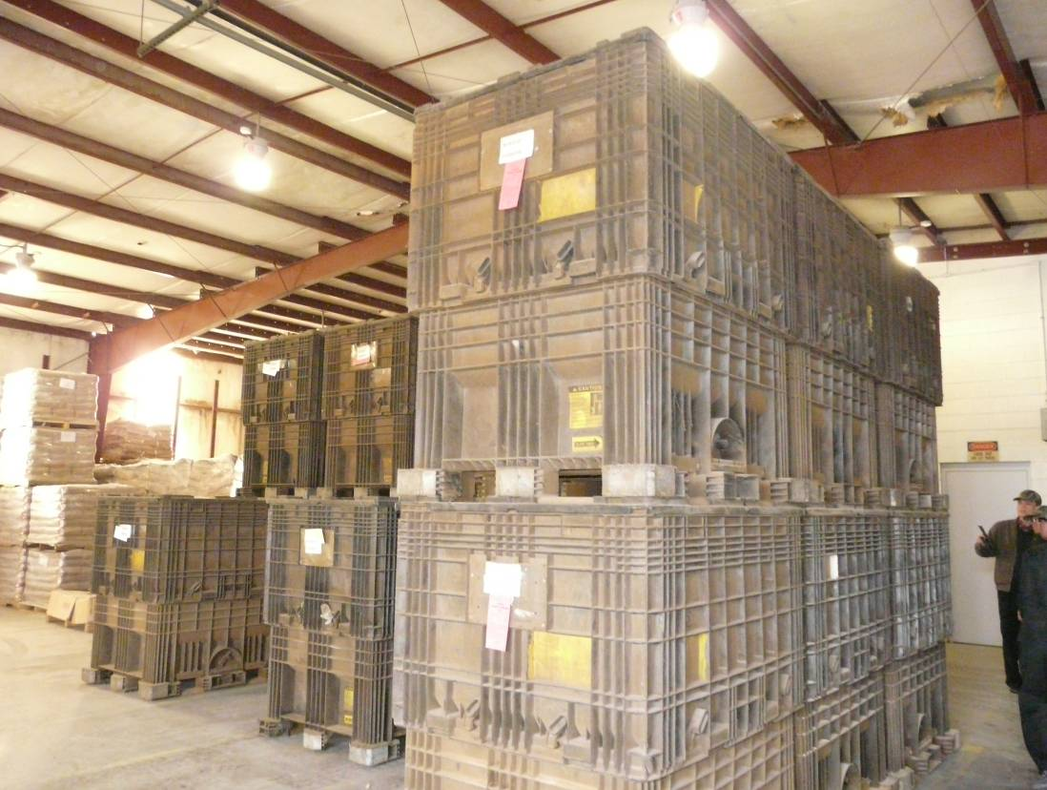
圖1 Cooper Farms配送畜牧場之配合飼料

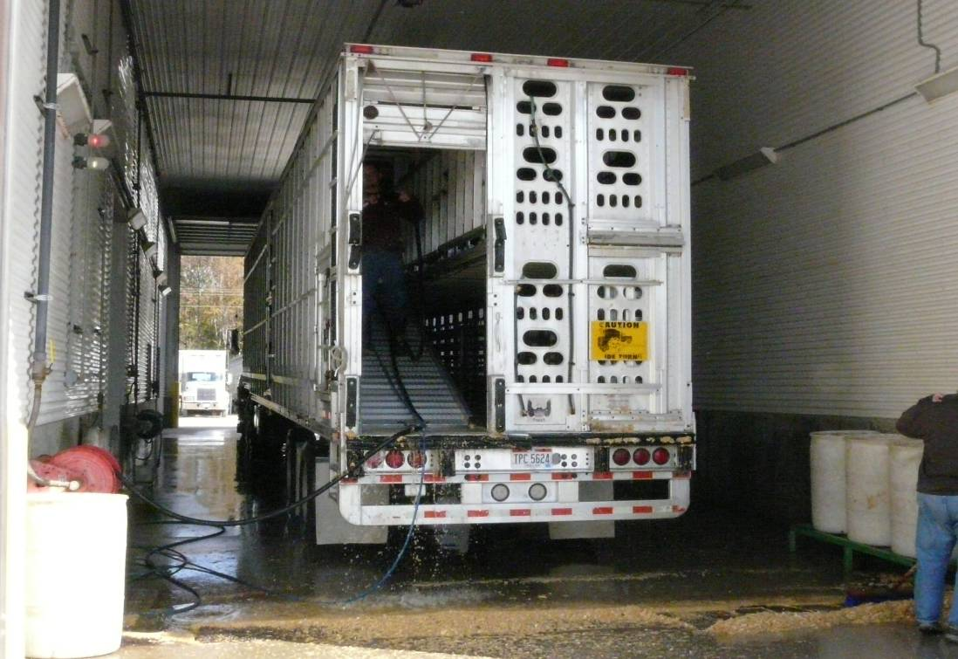
圖2 Cooper Farms載運家畜禽車輛之清洗消毒作業

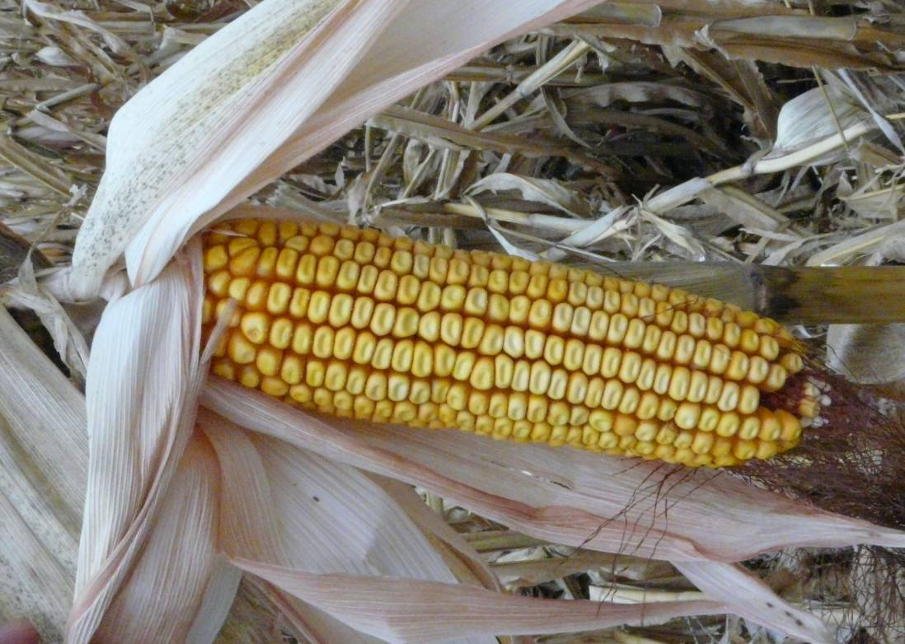
圖3 玉米穗

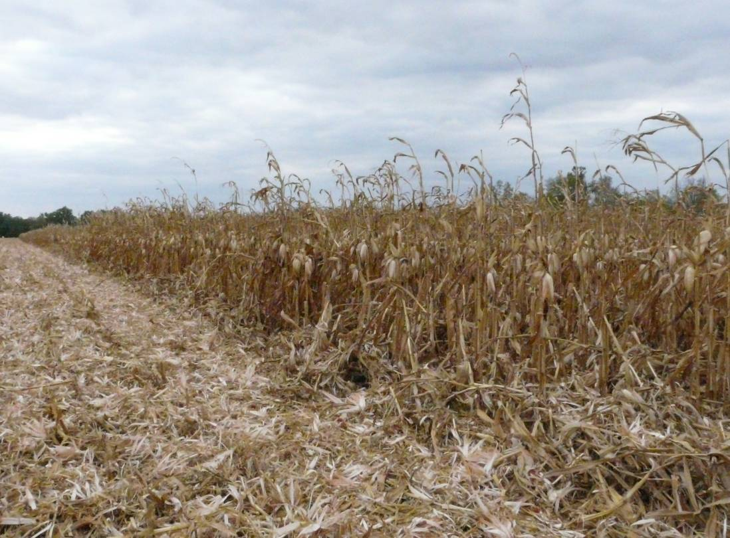
圖4 玉米田

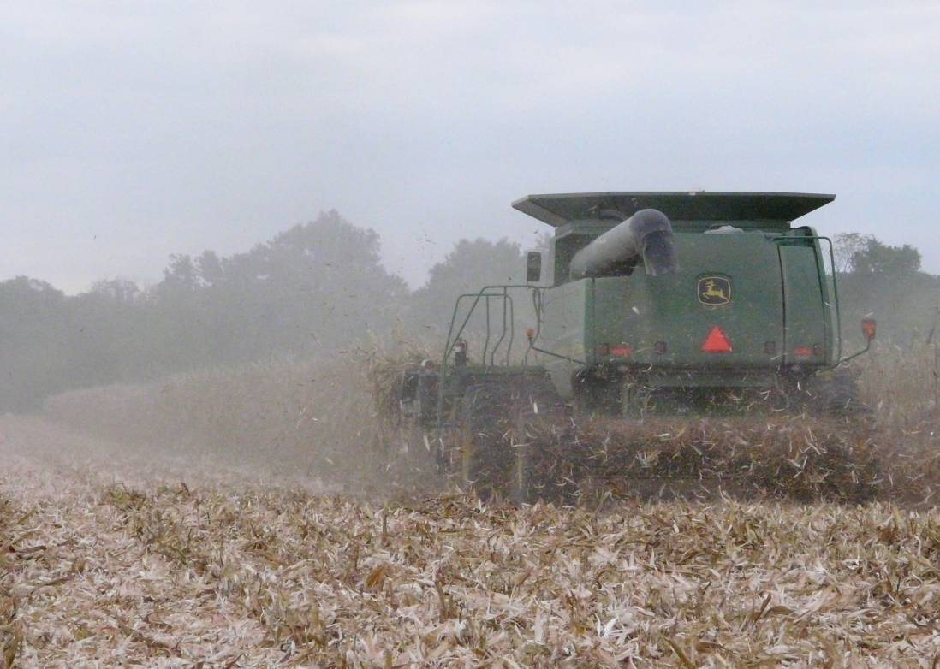
圖5 玉米田間採收作業

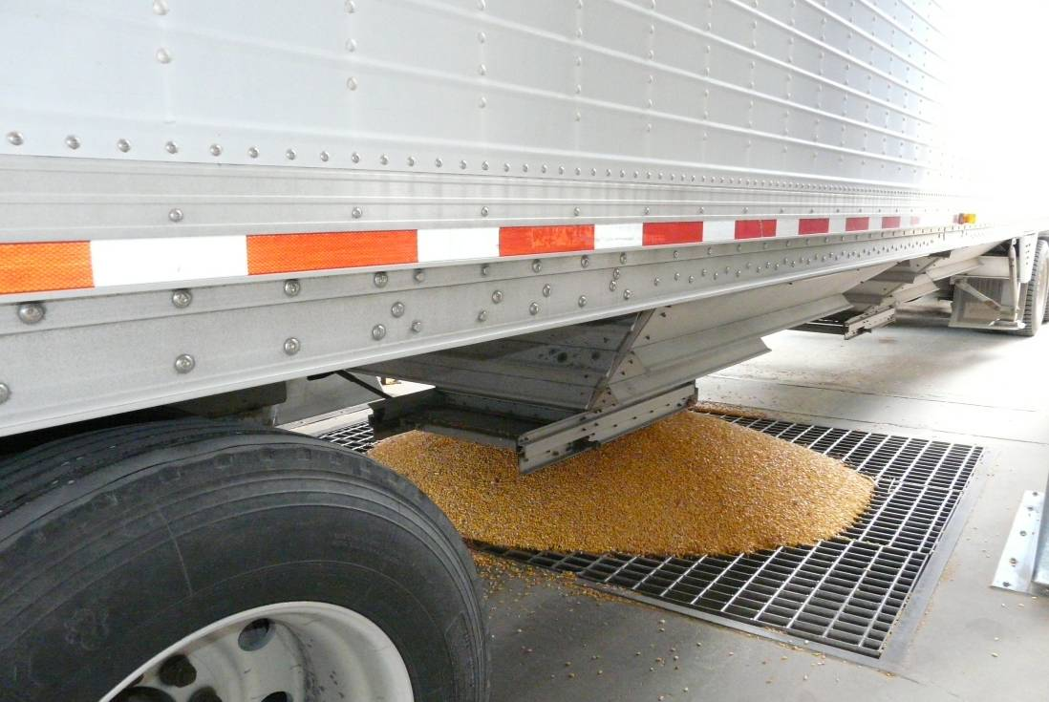
圖6 採收之玉米卸運至倉儲設施作業

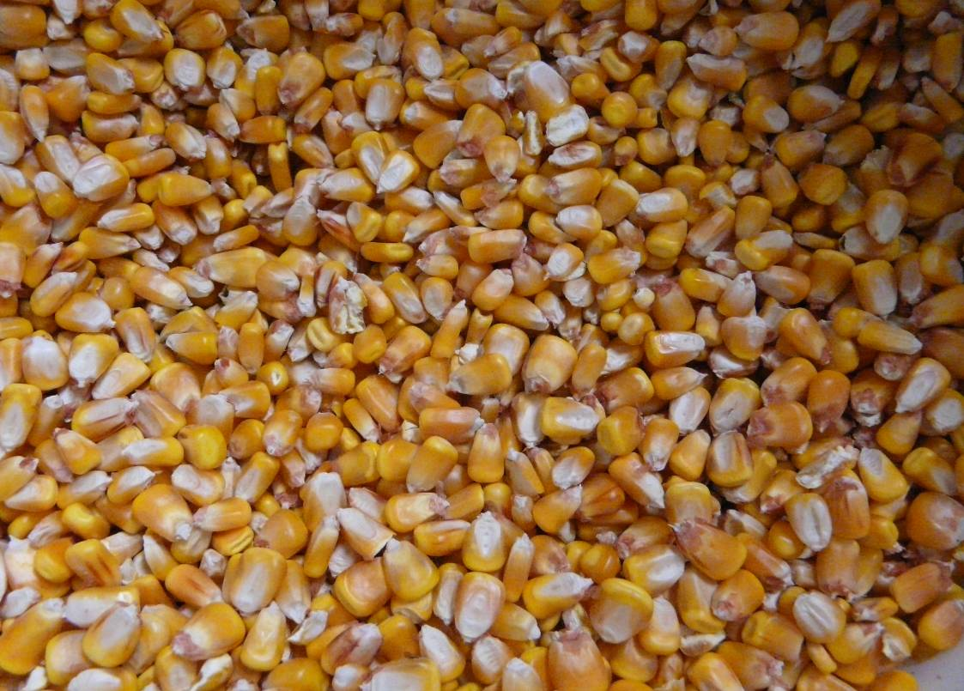
圖7 採收之玉米粒

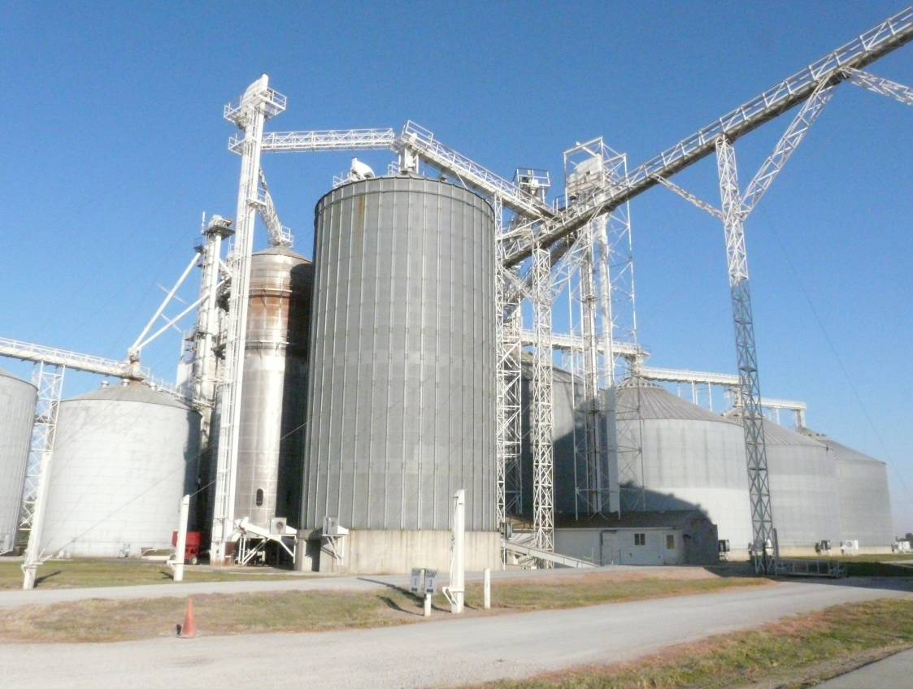
圖8 RYDMAN&FOX Inc.之穀物倉儲設備

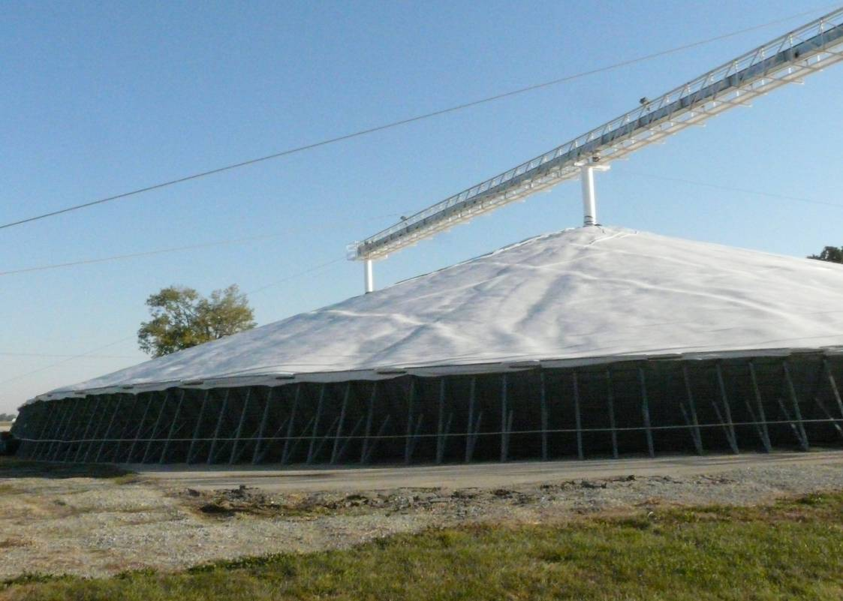
圖9 RYDMAN&FOX Inc. 穀物之露天倉儲設備

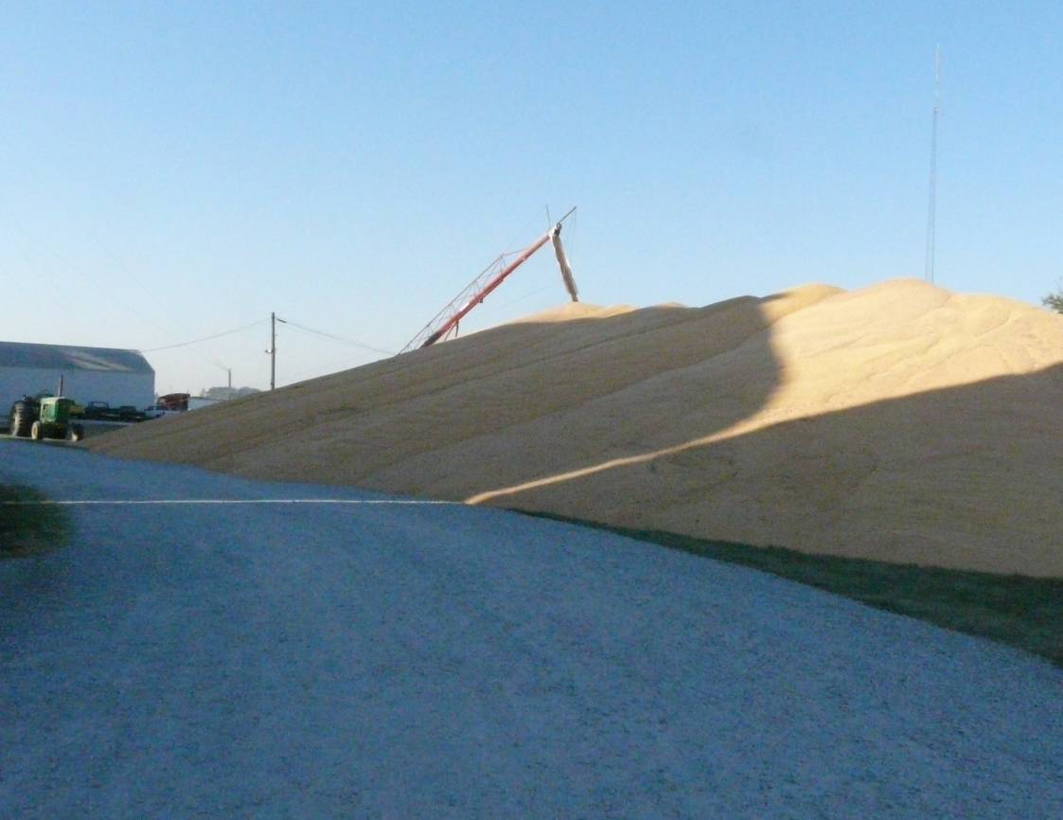
圖10 RYDMAN&FOX Inc.穀物之露天儲放作業

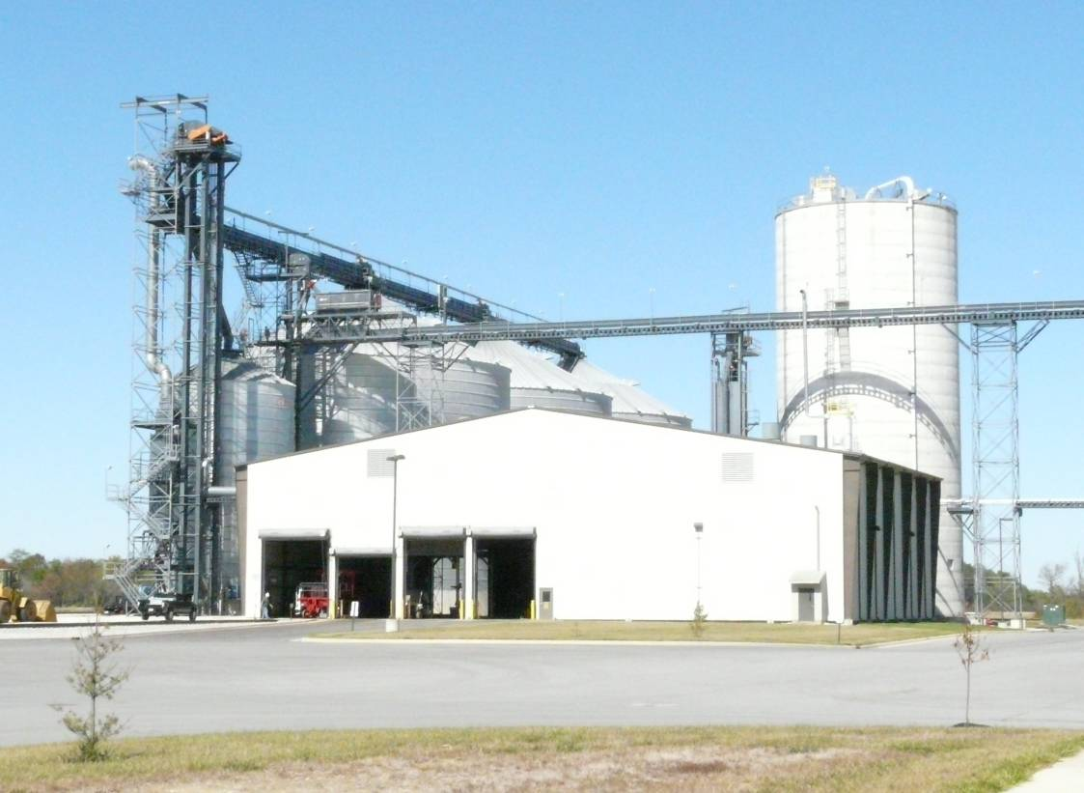
圖11 POET酒精工廠之玉米倉儲設備

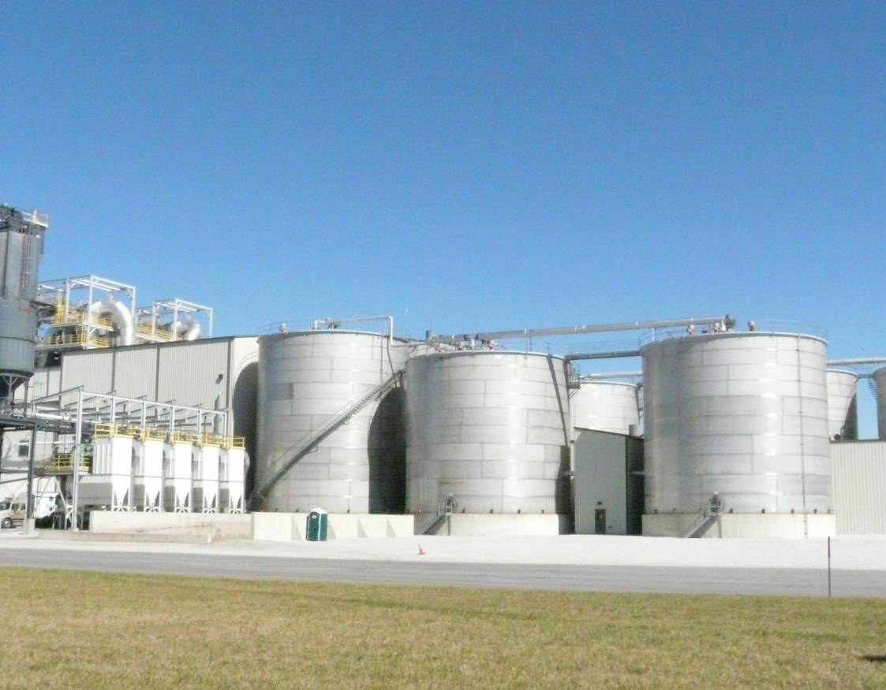
圖12 POET酒精工廠之酒精儲放設備

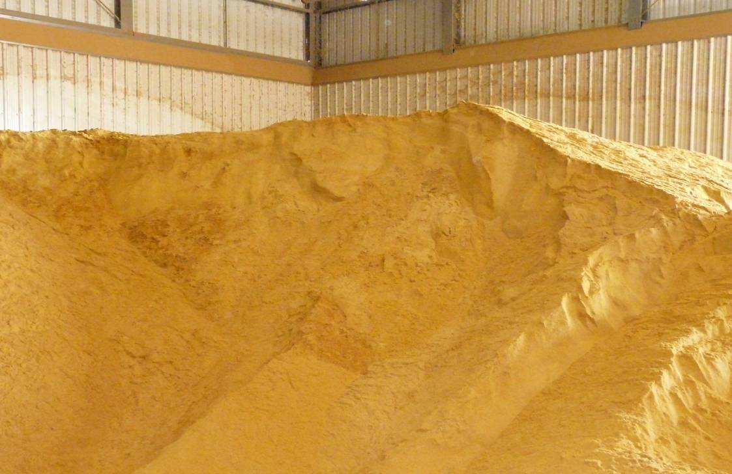
圖13 POET酒精工廠生產之DDGS


圖14 研討會會場DDGS業者說明產品

